=
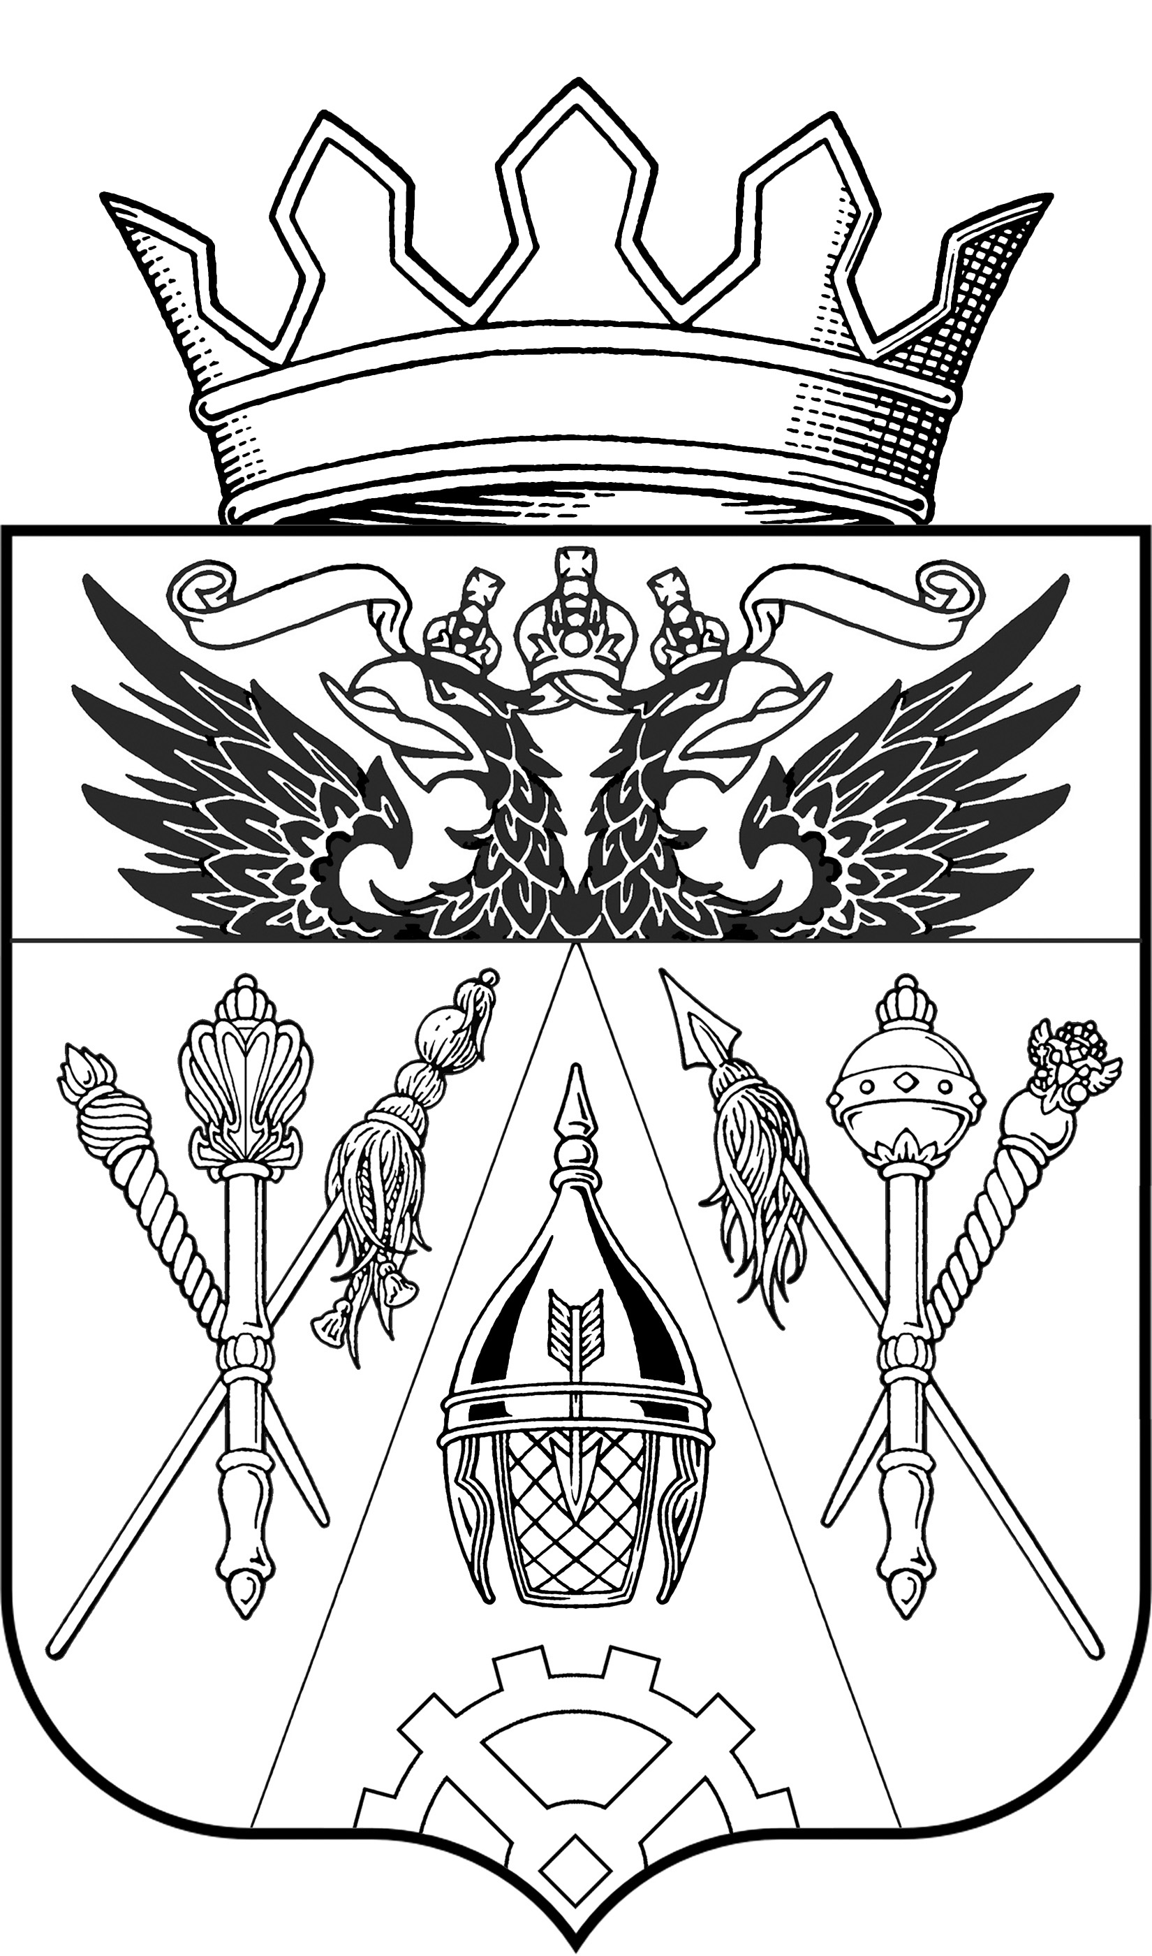
АДМИНИСТРАЦИЯ СТАРОЧЕРКАССКОГО СЕЛЬСКОГО ПОСЕЛЕНИЯ

ПОСТАНОВЛЕНИЕ

2022 г. |  |  | №
ст-ца Старочеркасская

О внесении изменений в п. 7
Регламента и Приложения №1 к постановлению администрации Старочеркасского
сельского поселения от 11.04.2021г. № 54 Об утверждении Административного регламента по предоставлению муниципальной услуги «Согласование проектных решений по отделке
фасадов (паспортов цветовых решений фасадов) при реконструкции и ремонте зданий, сооружений и временных объектов»

В соответствии с Федеральным законом от 06.10.2003 № 131-ФЗ «Об общих принципах организации местного самоуправления в РФ»; Областным законом от 25.10.2002 № 273-ЗС «Об административных правонарушениях»; Федеральным законом от 06.10.2003 № 131-ФЗ «Об общих принципах организации местного самоуправления в РФ»; в соответствии с Федеральным законом от 27.07.2010 № 210-ФЗ «Об организации предоставления государственных и муниципальных услуг»; Областным законом от 25.10.2002 № 273-ЗС «Об административных правонарушениях»; Решением Собрания депутатов Старочеркасского сельского поселения от 30.06.2014 г. № 69 «Об утверждении Правил благоустройства территории Старочеркасского сельского поселения»,-

ПОСТАНОВЛЯЮ:

Внести в Постановление Администрации Старочеркасского сельского поселения от 11.06.2020 г №54 Об утверждении Административного регламента по предоставлению муниципальной услуги « Согласование проектных решений по отделке фасадов (паспортов цветовых решений фасадов) при реконструкции и ремонте зданий, сооружений и временных объектов»

1. п. 7 п.п 3.1.4., 4., 4.1., 4.2., 4.3., 4.4., 4.5., 4.6., 4.7., 4.8., 6., Приложения № 1 к постановлению администрации Старочеркасского сельского поселения от 11.06.2020 г. №54 Об утверждении Административного регламента по предоставлению муниципальной услуги «Согласование проектных решений по отделке фасадов (паспортов цветовых решений фасадов) при реконструкции и ремонте зданий, сооружений и временных объектов»
исключить из перечня следующие документы: Акт органа опеки и попечительства о назначении опекуна или попечителя; Документ, подтверждающий право собственности, владения, пользования на объект недвижимого имущества (за исключением;
Регистрационное удостоверение, выданное уполномоченным органом в порядке, установленном законодательством в месте его издания до момента создания Учреждения юстиции по государственной регистрации прав на недвижимое имущество и сделок с ним на территории Ростовской области (выданное организациями технической инвентаризации) , Договор купли-продажи (удостоверенный нотариусом);
Договор дарения (удостоверенный нотариусом;
Договор мены (удостоверенный нотариусом) ;
Договор ренты (пожизненного содержания с иждивением) (удостоверенный нотариусом);
Свидетельство о праве на наследство по закону (выданное нотариусом);
Свидетельство о праве на наследство по завещанию (выданное нотариусом);
Решение суда; Выписка из ЕГРЮЛ (для юридических лиц).
2. Постановление подлежит официальному опубликованию в Информационном бюллетене правовых актов органа местного самоуправления Старочеркасского
сельского поселения и размещению на официальном сайте Старочеркасского сельского поселения.
3. Контроль за исполнением настоящего постановления оставляю за собой.

И.о. главы администрации
Старочеркасского сельского поселения С.М. Богданов

Постановление вносит:
Ведущий специалист администрации
Старочеркасского сельского поселения
Решетникова О.С.

